BAB III
METODE PERANCANGAN

  - SISTEMATIKA PERANCANGAN
BAB ini menjelaskan secara luas dan mendalam mengenai tahapan – tahapan metode perancangan. Secara menyeluruh metode perancangan dapat dilihat dalam flowchart berikut :
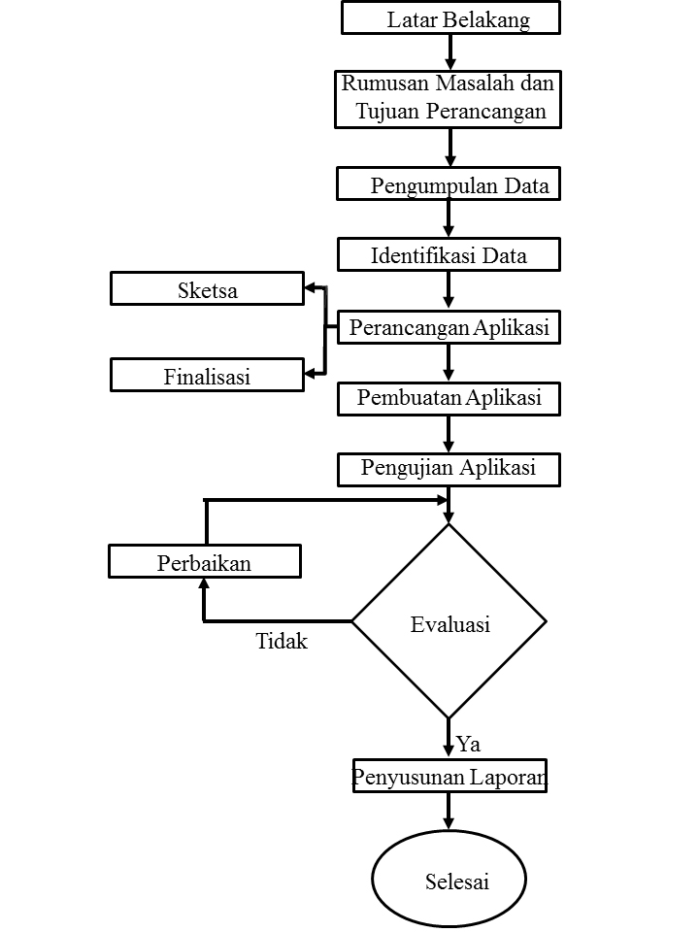

Gambar 3.1 Alur Sistematika Perancangan
(Sumber : Widyonarko, 2017 dengan modifikasi)
    - Latar Belakang
Latar Belakang adalah bagian awal yang mempunyai peran penting dalam penyusunan sebuah perancangan. Bagian latar belakang menjelaskan tentang objek perancangan, topik permasalahan, strategi pencapaian tujuan, tinjauan teoritis yang mendukung perancangan, serta alasan mengapa perlu dilakukan sebuah perancangan.
    - Rumusan Masalah dan Tujuan Perancangan
Perumusan masalah dilakukan dengan cara merumuskan masalah yang dijelaskan secara singkat dalam bentuk kalimat tanya. Sedangkan tujuan peracangan berisikan tentang uraian yang menyebutkan secara spesifik maksud atau tujuan yang hendak dicapai dari perancangan yang dilakukan. Berdasarkan pada permasalahan yang ada dalam latar belakang serta rumusan masalah yang didapat, maka didapatkan tujuan dari perancangan ini berisi tentang hal yang akan diharapkan kedepannya dari perancangan yang akan dilakukan.
    - Pengumpulan data
Pengumpulan data merupakan salah satu bagian dalam penyusunan sebuah perancangan. Tahap ini merupakan proses pengumpulan data – data dan informasi yang akan digunakan dalam perancangan aplikasi. Data – data tersebut didapat dengan survey lokasi di Kampus STIKI dan dilakukan pengambilan data berupa foto – foto serta video keseluruhan area, gedung, dan objek pendukung yang ada di area kampus. Hal ini bertujuan untuk menambah akurasi yang akan dibuat. Selain itu perancang juga mengumpulkan beberapa data dari buku elektronik, jurnal, artikel, modul kuliah, website resmi serta paper ilmiah untuk mendukung perancangan.
    - Identifikasi Data
Identifikasi data dilakukan untuk mengetahui macam – macam masalah atau kebutuhan dari berbagai sumber yang dapat dimanfaatkan dalam penyusunan perancangan. Adapun data yang dibutuhkan dalam perancangan meliputi target sasaran, konsep desain, konsep warna, konsep tipografi, serta kebutuhan media penunjang.
    - Perancangan Aplikasi
Perancangan aplikasi merupakan tahap setelah proses identifikasi data di mana akan dilakukan analisa informasi yang telah didapat sebelumnya. Tahap ini meliputi sketsa kasar perancangan dan proses finalisasi digital dari proses perancangan. Beberapa hal yang akan dilakukan dalam tahap ini adalah pembuatan gambar tampak dua dimensi, pembuatan denah gedung Kampus STIKI, pembuatan graphic user interface aplikasi, dan pembuatan model tiga dimensi bangunan Kampus STIKI. Selain itu juga dilakukan perancangan media – media penunjang yang dibutuhkan untuk membantu media utama.
    - Pembuatan Aplikasi
Pembuatan aplikasi adalah tahap pemberian sensor (sensor), pengendali (controller), dan aktuator (actuator) dari denah tiga dimensi yang telah dibuat sebelumnya untuk menghasilkan sebuah produk yang dapat mengerjakan dan melaksanakan tugas khusus dari pengguna. Pembuatan aplikasi akan dilakukan di Blender Game Engine menggunakan logic block.
    - Pengujian Aplikasi
Pengujian aplikasi merupakan tahap pengujian dasar terhadap beberapa fungsi dari logic block yang telah dibuat sebelumnya. Hal ini dilakukan agar mengetahui bahwa aplikasi yang dibuat telah memenuhi kebutuhan yang mendasari pembuatan aplikasi dan berjalan sesuai dengan yang diharapkan. Jika dalam tahap pengujian mengalami kesalahan (error), maka akan dilakukan perbaikan sampai kesalahan tersebut terselesaikan dan tidak terulang.
    - Evaluasi
Tahap Evaluasi bertujuan untuk mengetahui tingkat akurasi validitas dari hasil pembuatan aplikasi yang sudah dilakukan. Tahap ini dilakukan dengan menggunakan kuesioner. Jika dalam tahap evaluasi tidak sesuai, maka akan dilakukan kembali pembuatan aplikasi sampai tahap evaluasi sesuai dengan apa yang diinginkan dan memenuhi kebutuhan yang berkepentingan. Target sasaran dari kuesioner adalah masyarakat umum dan mahasiswa baru.
    - Perbaikan
Pada tahap ini merupakan perbaikan yang dilakukan ketika aplikasi mengalami kesalahan (error) atau mengalami kerusakan pada saat pengujian.
    - Penyusunan Laporan
Penyusunan laporan merupakan suatu tahap melaporkan kegiatan serta hasil perancangan dalam bentuk tertulis. Penyusunan dan pembuatan laporan dimulai dari latar belakang hingga penutup yang berisi kesimpulan serta saran.

  - SUMBER DATA
Sumber data dalam perancangan ini merupakan subjek darimana data diperoleh baik dari manusia maupun dokumen – dokumen. Dalam perancangan ini sumber data terbagi menjadi dua, yaitu :
- Sumber Data Primer
Data yang langsung didapat dari sumber pertama. Adapun yang menjadi sumber data primer dalam perancangan ini adalah informasi dari narasumber yang bersangkutan, kuesioner yang diperoleh dari responden, serta turun langsung ke lapangan untuk mengamati hal – hal yang terkait dengan perancangan.
- Sumber Data Sekunder
Data yang dikumpulkan dan didapat sebagai data penunjang sumber pertama. Data – data tersebut diperoleh bukan secara langsung dari sumbernya. Sumber data sekunder yang dipakai adalah buku elektronik, jurnal, artikel, modul kuliah, website resmi serta paper ilmiah.

  - TEKNIK PENGUMPULAN DATA
Teknik pengumpulan data dilakukan agar proses pencarian data tidak terjadi penyimpangan dalam mengemukakan tujuan yang akan dicapai. Cara yang digunakan untuk mengumpulkan data pada perancangan ini yaitu :
    - Wawancara
Kegiatan wawancara adalah proses percakapan atau tanya jawab antara peneliti dengan sejumlah informan untuk menggali data yang dibutuhkan.
    - Kuesioner
Kuesioner merupakan teknik pengumpulan data yang dilakukan dengan cara memberi seperangkat pernyataan tertulis kepada responden untuk dijawabnya. Target sasaran dari kuesioner adalah mahasiswa baru dan masyarakat umum. Kuesioner digunakan untuk mengumpulkan data awal tentang permasalahan yang ada di Kampus STIKI, dan juga digunakan untuk uji coba aplikasi.
    - Survey Lokasi dan Dokumentasi
Kegiatan yang dilakukan di Kampus STIKI dengan mengamati objek perancangan secara langsung dan mengambil foto maupun video gedung – gedung secara langsung dan mencari informasi yang diperlukan untuk pengerjaan gambar tampak dua dimensi. Foto maupun video diambil dari berbagai sisi agar akurasi perancangan yang akan dibuat sesuai dengan bentuk aslinya.
    - Studi Literatur
Kegiatan mengumpulkan data dari buku elektronik, jurnal, artikel, modul kuliah, website resmi serta paper ilmiah. Hal ini dilakukan untuk mencari sumber – sumber pustaka yang mendukung perancangan dan informasi yang memadai dalam menyelesaikan perancangan ini.

  - ANALISA DATA
Dari hasil data yang diperoleh dari informan dan data sekunder yang mendukung perancangan aplikasi ini, maka digunakan metode 5W+1H yaitu sebuah konsep rumusan pertanyaan yang digunakan sebagai pemecahan masalah. Metode 5W+1H meliputi enam pertanyaan yaitu what, why, who, where, when dan how. Metode ini digunakan untuk tidak keluar dari fokus permasalahan dan mempermudah proses penyelesaian masalah sehingga didapatkan jawaban yang valid serta dapat dipertanggung-jawabkan. Berdasarkan data yang telah dikumpulkan, berikut adalah analisis dengan menggunakan metode 5W + 1H :
    - What (Aplikasi apa yang harus dirancang?)
Aplikasi yang dirancang merupakan aplikasi virtual yang dapat berfungsi sebagai sarana penyampaian informasi dan alat pembantu masyarakat umum serta mahasiswa baru agar bisa lebih memahami mengenai tata letak bangunan di Kampus STIKI. Hal ini dapat dimanfaatkan mahasiswa baru dan masyarakat umum sebagai media komunikasi visual.
    - Why (Mengapa perlu dirancang dalam sebuah aplikasi?)
Aplikasi dapat memudahkan sistem penyimpanan dan pemindahan dari satu media penyimpanan ke media penyimpanan yang lain, dengan kata lain produksi penggandaan aplikasi lebih mudah dan cepat. Aplikasi juga dapat menjaga kualitas, karena berbeda dengan kertas yang dapat terlipat, memuai, atau sobek ketika disimpan. Selain itu aplikasi juga dapat diakses dimana saja, sehingga para pengguna dapat mengetahui wilayah dan tata letak gedung Kampus STIKI tanpa harus mengunjungi Kampus STIKI terlebih dahulu.
    - Who (Siapa sasaran dari perancangan aplikasi ini?)
Sasaran dari perancangan aplikasi ini adalah masyarakat umum serta mahasiswa baru Kampus STIKI baik pria maupun wanita.
    - When (Kapan aplikasi ini perlu dirancang?)
Aplikasi dirancang ketika identifikasi masalah dan pengumpulan sumber data telah dilakukan sehingga analisa kebutuhan pengguna dapat sesuai dengan fungsi aplikasi yang akan dirancang.
    - Where (Dimana aplikasi ini dapat dipublikasikan?)
Aplikasi ini dapat dipublikasikan dalam media website STIKI Malang, serta memanfaatkan kanal – kanal sosial media STIKI Malang sebagai media publikasi aplikasi. Hal ini dilakukan karena sosial media dapat diakses di mana saja dan membantu penyebaran dengan cepat. Selain itu, media sosial adalah media yang sering diakses oleh kalangan anak muda terutama mahasiswa baru.
    - How (Bagaimana perancangan aplikasi ini agar sesuai dengan yang dibutuhkan?)
Bentuk wilayah Kampus STIKI dalam aplikasi akan divisualisasikan dalam bentuk tiga dimensi sehingga bentuknya sesuai dengan bentuk aslinya. Visualisasi secara tiga dimensi dapat dimanfaatkan untuk menginformasikan wilayah Kampus STIKI serta memberikan informasi yang lebih kaya kepada pengguna. Proyeksi yang dipakai merupakan proyeksi isometris, sehingga setiap sisi objek dapat terlihat karena memiliki sudut proyeksi yang sama. Akan dirancang sebuah media penunjang untuk mendukung media utama sehingga kebutuhan dapat terpenuhi, antara lain aplikasi untuk android, CD instalasi aplikasi, serta beberapa media promosi seperti poster, flyer, merchandise, dan sebagainya.

